De fysische slinger

Inleiding

Een wiskundige slinger is een geïdealiseerd object dat bestaat uit een puntmassa opgehangen aan een massaloze draad. Een fysische slinger noemt men ieder vast lichaam dat in het zwaarteveld van de aarde vrij om een horizontale as kan slingeren.

Voor voldoende kleine uitwijkingen (< 15°) is de periode T van een slinger onafhankelijk van de beginamplitude. Voor een wiskundige slinger wordt T enkel bepaald door de lengte van de slinger L (L is de afstand van het ophangpunt tot aan massa m) en de valversnelling g. Er geldt:
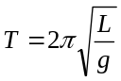 (1)
Voor een fysische slinger daarentegen wordt de periode bepaald als:
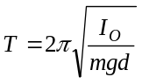 (2)
In deze formule is m de massa van de slinger, d de afstand van het ophangpunt O tot aan het massacentrum van de slinger en I_{O} het traagheidsmoment ten opzichte van het ophangpunt O.
De equivalente lengte L_{equiv} van een fysische slinger wordt gedefinieerd als de lengte van een wiskundige slinger met dezelfde periode als deze fysische slinger. Bijgevolg is:

(3)

Theoretische controle

We kunnen de gemeten periode van de slinger theoretisch verifiëren. Hiervoor berekenen we de periode van de gebruikte slinger waarbij de formule van de fysische slinger (2) gebruikt wordt. We hebben daarvoor de positie van het massacentrum nodig en het traagheidsmoment ten opzichte van het ophangpunt.

Opgave ter voorbereiding
- Denk eens na hoe je de positie van het massacentrum experimenteel kan bepalen.
- Zoek de definitie van het massacentrum op.

Het traagheidsmoment van een willekeurig samengesteld lichaam rondom een bepaalde rotatieas kan worden berekend als
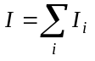 (4)
waarbij I_{i} de traagheidsmomenten zijn van de samenstellende delen. De traagheidsmomenten van regelmatige geometrische lichamen kan je in tabellen vinden (zie appendix).

Het is belangrijk in te zien dat de waarde van een traagheidsmoment niet enkel afhangt van het lichaam, maar ook van de gekozen rotatie-as. Doorgaans vindt men in tabellen bijvoorbeeld enkel traagheidsmomenten voor rotatie-assen doorheen het massacentrum van een lichaam (zie appendix). Om het traagheidsmoment ten opzichte van een andere (evenwijdige) as te kennen kan men handig gebruikmaken van de stelling van Steiner.

Stelling van Steiner: Beschouw punt C als het massacentrum van een gegeven lichaam met massa M. Indien I_{C} het traagheidsmoment is van het lichaam ten opzichte van een as A doorheen C, dan wordt het traagheidsmoment ten opzichte van een willekeurige as evenwijdig met A op een afstand D gegeven door
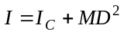 (5)

Merk op dat indien de afstand D groot wordt ten opzichte van de afmetingen van het lichaam zelf, de bijdrage MD² belangrijker wordt dan de bijdrage I_{C}. Indien I_{C} verwaarloosbaar is, beschouwt men het lichaam in feite als een puntmassa.

Opdracht

- Plaats de twee massa’s op een willekeurige positie op de staaf. Zorg ervoor dat de massa’s minstens 20 cm uit elkaar staan. Kies indien nodig het ophangpunt.
- Bepaling van T_{experimenteel}:
  - Meet de periode van de slinger een aantal keer (minstens 5 maal). Verhoog de nauwkeurigheid door de tijd te meten voor meerdere periodes (minimum 20). Bepaal daaruit de periode T.
- Bepaling van T_{theoretisch} en T_{puntmassa}:
  - Beschouw de slinger die je bestudeerd hebt als een samengesteld lichaam (samenstellende delen zijn de staaf, massa m₁ en massa m₂).
  - Bereken de positie van het massacentrum van de slinger met behulp van de formule (zie opgave ter voorbereiding) en controleer de uitkomst experimenteel.
  - Bereken de afstand d, dit is de afstand tussen het massacentrum en het ophangpunt.
  - Bereken voor elke van de samenstellende lichamen het traagheidsmoment ten opzichte van hun middelpunt met behulp van de gepaste formules (zie appendix).
  - Tel de traagheidsmomenten op. Pas hierbij voor elk deellichaam op de gepaste manier de stelling van Steiner toe (5). D is hierbij voor elk samenstellend lichaam verschillend, nl. de afstand van het massacentrum van dat deellichaam tot het ophangpunt (=rotatie-as).
  - Nu je het traagheidsmoment van de slinger kent, kan je de periode T berekenen met formule (2).
  - Bereken nu ook eens het traagheidsmoment waarbij je de massa’s m₁ en m₂ beschouwt als puntmassa’s (d.w.z. I_{C} = 0) en bereken daaruit T.
  - Komen beide traagheidsmomenten en periodes goed overeen? Verklaar dit.
- Bepaling van T_{wiskundige slinger}:
  - Bereken L_{equiv} met formule (3).
  - Construeer nu een wiskundige slinger met een massa en een dun touwtje van de gepaste lengte. Meet voor deze wiskundige slinger de periode een aantal keer.
- Komen de theoretische en experimentele resultaten goed overeen? Vergelijk de verschillende periodes en bespreek je resultaten.

Checklist
Volgende zaken worden gecontroleerd op het einde van het labo in je laboschrift:
- T_{experimenteel}, T_{berekend}, T_{wiskundige slinger}, T_{puntmassa}
- Verduidelijk alle gebruikte afstanden voor I_{berekend} aan de hand van een tekening
- Besluit: o.a. vergelijking van de verschillende periodes, verklaring van afwijkingen, overeenkomsten, …

Appendix: traagheidsmomenten

De traagheidsmomenten voor verschillende voorwerpen met een eenvormige samenstelling en massa M zijn te vinden in onderstaande tabel.

Voorwerp | Locatie van de rotatie-as |  | Traagheidsmoment
Dunne hoepel,  straal R₀ | Door middelpunt | 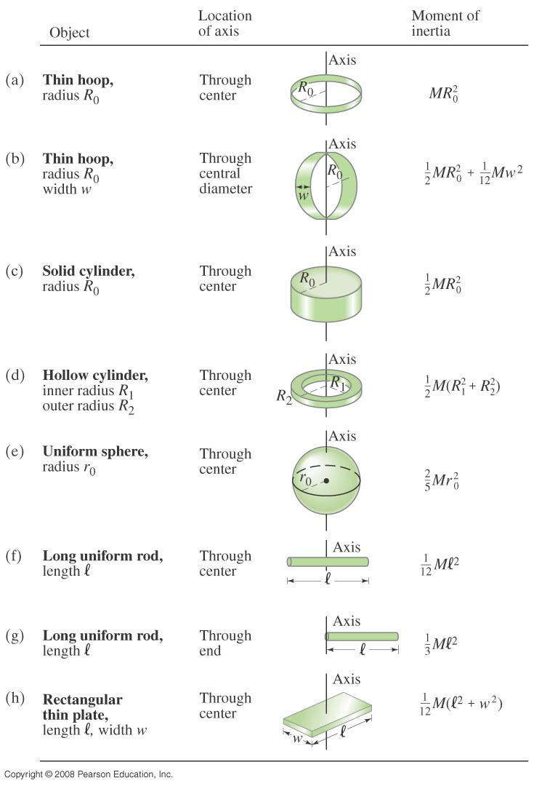
Dunne hoepel,  straal R₀, breedte w | Door centrale diameter
Massieve cilinder,  straal R₀ | Door middelpunt
Holle cilinder,  inwendige straal R₁, uitwendige straal R₂ | Door middelpunt
Eenvormige bol,  straal r₀ | Door middelpunt
Lange eenvormige staaf, lengte l | Door middelpunt |  | 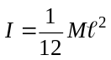
Lange eenvormige staaf, lengte l | Door uiteinde |  | 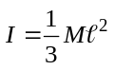
Rechthoekige dunne plaat,  lengte l, breedte w | Door middelpunt |  | 